Άσκηση 1

Να υπολογιστεί η μέση ταχύτητα U και ο συντελεστής διόρθωσης της κινητικής ενέργειας α για την παρακάτω διατομή. Δίνονται οι μέσες τιμές ταχύτητας για κάθε διατομή Α_{i}. Να προσδιοριστεί η παροχή Q με την προσέγγιση της ομοιόμορφης ροής (εφαρμόζοντας την εξίσωση
22 μ
του Manning) και να ελεχθεί η χρήση μίας ισοδύναμης ορθογωνικής διατομής. S₀=$0.005$ (κλίση πυθμένα) και συντελεστής Manning =0.06

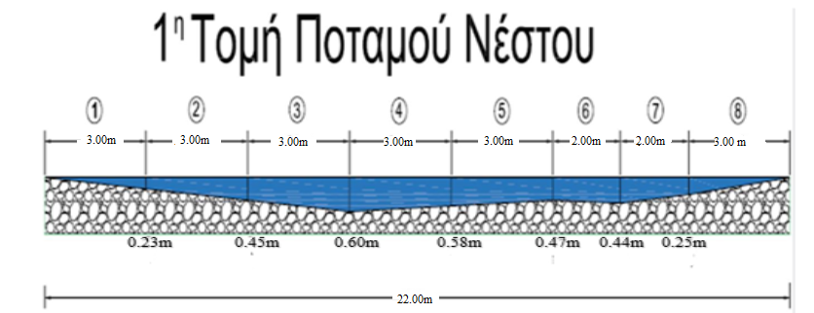

Οι μέσες ταχύτητες μετρήθηκαν με μυλίσκο στο κέντρο (περίπου κάθε τμήματος)
Τμήμα  Διατομής | U_{mi}  (m/sec)
1 | 0,457
2 | 0,485
3 | 0,468
4 | 0,403
5 | 0,475
6 | 0,40
7 | 0,362
8 | 0,401

Λύση
Υπολογίζω το εμβαδό κάθε διατομής A_{i}.Όπως φαίνεται από το σχήμα τα Α₁ και Α₈ είναι εμβαδά τριγώνων ενώ τα υπόλοιπα εμβαδά είναι εμβαδά τραπεζίου.

Υπενθυμίζεται ότι:
Εμβ. Τριγ. = $\frac{1}{2}$ β · υ και Εμβ. Τραπεζ = $\frac{\left(Β+β\right)·υ}{2}$
Για παράδειγμα για το τμήμα (3^{α}) θα έχει εμβαδόν:
=3*(0,45+0,6)/2 =1,575 m²

Αφού βρω τα εμβαδά Αiβρίσκω τη παροχή κάθε διατομής Q_{i}με τον τύπο Q_{i}=U_{mi}·A_{i}οπότε προκύπτει ο παρακάτω Πίνακας.

Τμήμα  Διατομής | U_{mi}  (m/sec) | A_{i}  (m²) | Q_{i}=U_{mi}·A_{i}  (m³/sec)
1 | 0,457 | 0,345 | 0,158
2 | 0,485 | 1,02 | 0,495
3 | 0,468 | 1,575 | 0,737
4 | 0,403 | 1,77 | 0,713
5 | 0,475 | 1,575 | 0,748
6 | 0,40 | 0,91 | 0,364
7 | 0,362 | 0,69 | 0,250
8 | 0,401 | 0,375 | 0,150
Άθροισμα |  | 8,26 | 3,615

Η μέση ταχύτηταόλης της διατομής δίνεται από τον τύπο
U_{m}=(ορισμός) $\frac{Q_{ολ}}{Α_{ολ}}$ = $\frac{3,615}{8,26}$ = 0,437 m/sec
Ο συντελεστής διόρθωσης κινητικής ενέργειας α δίνεται από τον παρακάτω τύπο
Τμήμα | U_{mi} | A_{i} | Umi^3*Ai
Διατομής | (m/sec) | (m²)
1 | 0,457 | 0,345 | 0,03292818
2 | 0,485 | 1,02 | 0,11636581
3 | 0,468 | 1,575 | 0,16144259
4 | 0,403 | 1,77 | 0,11584796
5 | 0,475 | 1,575 | 0,1687957
6 | 0,4 | 0,91 | 0,05824
7 | 0,362 | 0,69 | 0,03273217
8 | 0,401 | 0,375 | 0,02418045
Άθροισμα |  |  | 0,71

$a=\frac{\sum_{i}{ΔΑ_{i}U_{i}^{3}}}{U_{m}^{3}{ Α}_{ολ}}$ = $\frac{0.71}{{8.26 ·0.437}^{3}}$ =1.028.Είναι μεταξύ 1 και 2 (αναμενόμενα όρια με βάση τη βιβλιογραφία)

Υποθέτοντας ομοιόμορφη ροή και εφαρμόζοντας την εξίσωση του Manning προκύπτει μεγάλη απόκλιση ή παράλογος συντελεστής Manning, επομένως η προσέγγιση της ομοιόμορφης ροής σε φυσικά υδατορέματα είναι μη ασφαλής (αν και ακολουθείτε σε περίπτωση σοβαρής έλλειψης στοιχείων).

